Консультация для родителей

Самомассаж лица и шеи
Перед занятием дети должны вымыть руки. Такой самомассаж желательно проводить перед каждым занятием по артикуляционной гимнастике. Он займет у вас 3 - 5 минут. Массаж сопровождаем показом и одновременно произносим потешки, сопровождающие движения.
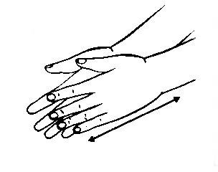
Ручки растираем и разогреваем (потереть ладошки, похлопать)
И лицо теплом своим мы умываем (ладошками проводят по лицу сверху вниз)
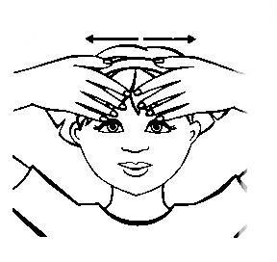
Грабельки сгребают все плохие мысли (граблеобразные движения от середины лба к вискам)
Ушки растираем вверх и вниз мы быстро (растирающие движения ушек вверх-вниз)
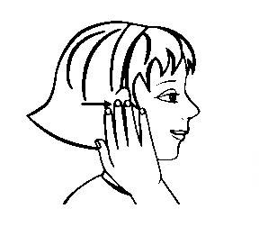
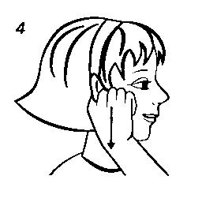
Их вперед сгибаем, тянем вниз за мочки (нагибание ушных раковин кпереди, оттягивание вниз)
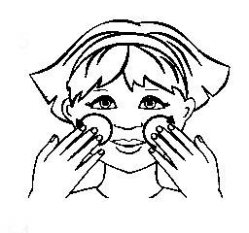
И потом уходим пальцами на щечки.
Щечки разминаем, чтобы надувались.
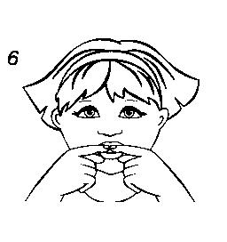
Губки разминаем, чтобы улыбались (разминаем губки: верхнюю и нижнюю)
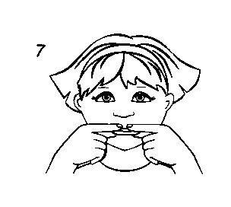
Мы теперь утятки – клювики потянем (губы в трубочку)
Разомнем их мягко, не задев ногтями (большой и указательный пальчики разминают обе губы)
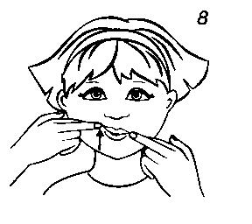
Уголками губ мы щечки поднимаем (пальчики по очереди поднимают уголки рта)
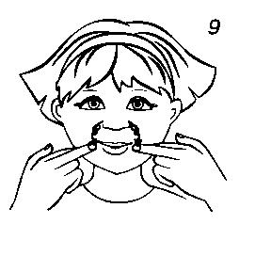
А потом от носа вниз к губам стекаем (спиралевидные движения по носогубной складке)
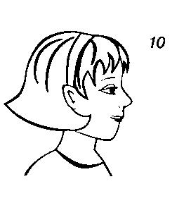
Губки пожуем мы (покусат верхнюю и нижнюю губку)
Шарики надуем (раздувают щеки)
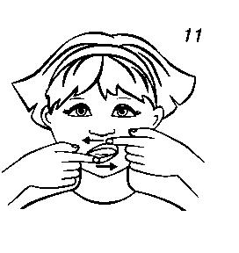
И губами вправо-влево потанцуем (пальчики двигают верхнюю и нижнюю губу в разные стороны)
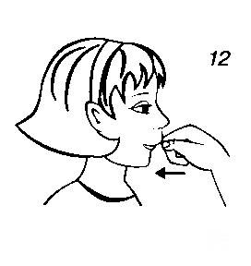
Мы язык за губу заворачиваем (подвернуть язык под верхнюю губу)
Кулачком по губе поколачиваем (постучать кулачком по верхней губе)
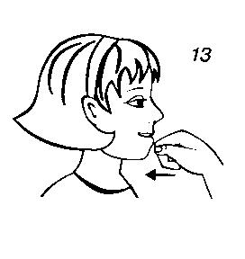
За другую губу заворачиваем (подвернуть язык под нижнюю губу)
И другим кулачком поколачиваем (поколачиваем кулачком по нижней губе)
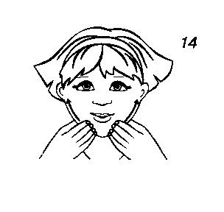
Тянем подбородок (разминаем подбородок с оттягиванием его вниз)
И к ушам щипаем (пощипываем нижнюю челюсть)
А потом по шейке
Ручками стекаем (поглаживаем шейку всей ладошкой от ключицы к ключице)

